ФЕДЕРАЛЬНОЕ АГЕНТСТВО ЖЕЛЕЗНОДОРОЖНОГО ТРАНСПОРТА
Федеральное государственное бюджетное образовательное учреждение высшего образования
«Петербургский государственный университет путей сообщения
Императора Александра I»
(ФГБОУ ВО ПГУПС)

Кафедра «Инженерная геодезия»

ПРОГРАММА
практики
«УЧЕБНАЯ ПРАКТИКА ПО ПОЛУЧЕНИЮ ПЕРВИЧНЫХ ПРОФЕССИОНАЛЬНЫХ УМЕНИЙ И НАВЫКОВ» (Б2.У.1)

для направления
21.04.02 «Землеустройство и кадастры»

по магистерской программе
«Геодезическое обеспечение кадастров»

Форма обучения – очная

Санкт-Петербург
2018
ЛИСТ СОГЛАСОВАНИЙ
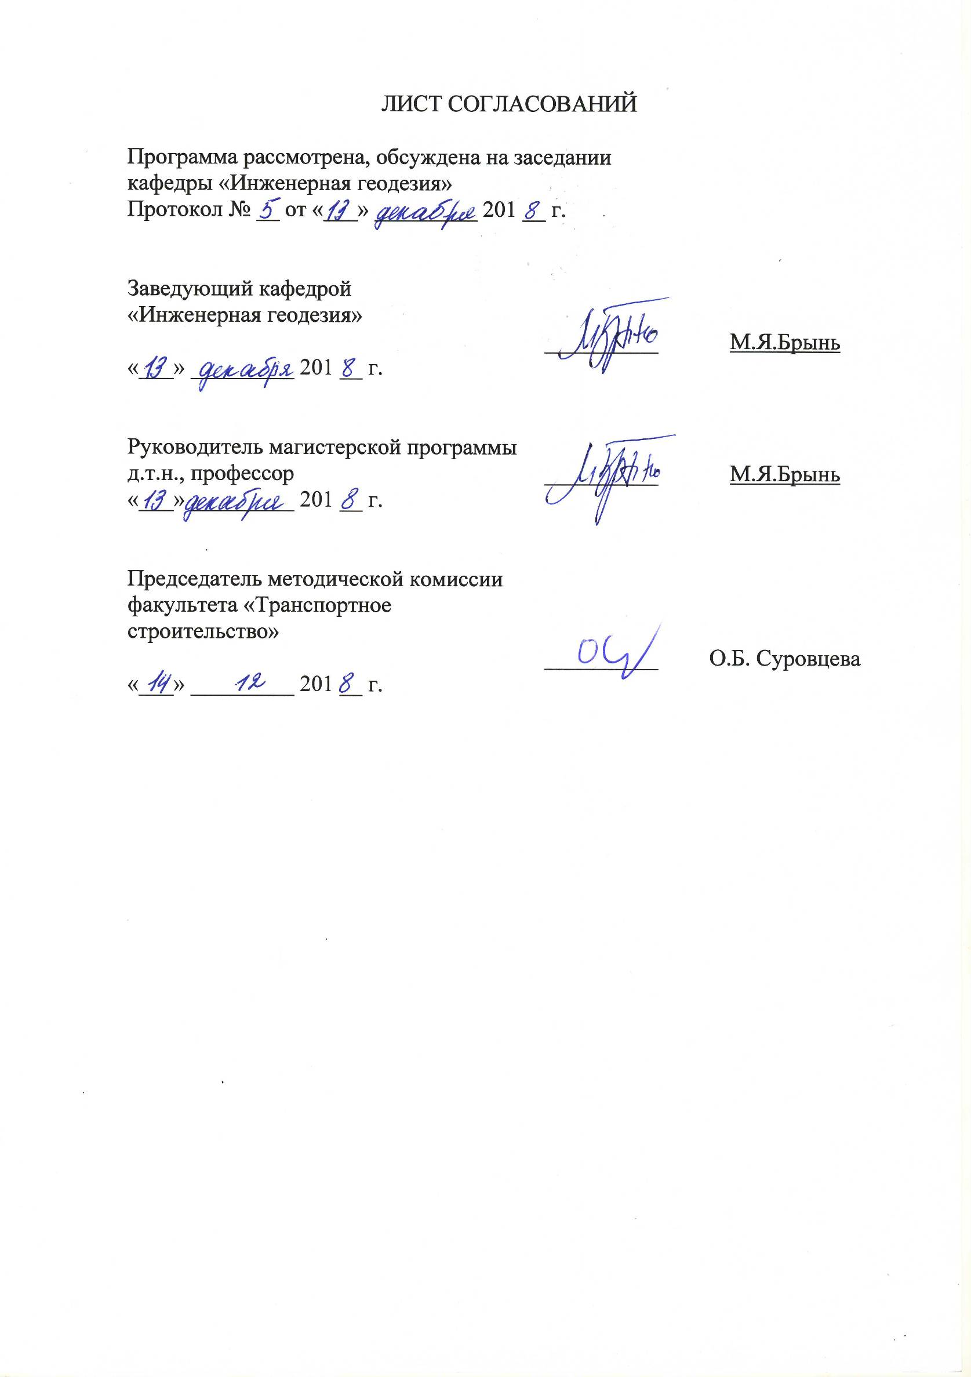
Программа рассмотрена, обсуждена на заседании
кафедры «Инженерная геодезия»
Протокол № __ от «___» _________ 201 __ г.

Заведующий кафедрой  «Инженерная геодезия» | __________ | М.Я.Брынь
«___» _________ 201 __ г.

Руководитель магистерской программы
д.т.н., профессор | __________ | М.Я.Брынь
«___» _________ 201 __ г.

Председатель методической комиссии факультета «Транспортное строительство» | __________ | О.Б. Суровцева
«___» _________ 201 __ г.

1. Вид практики, способы и формы ее проведения

Программа составлена в соответствии с ФГОС ВО, утвержденным «30» марта 2015 г., приказ № 298 по направлению 21.04.02 «Землеустройство и кадастры», по учебной практике «Учебная практика по получению первичных профессиональных умений и навыков».
Вид практики - учебная.
Тип практики - практика по получению первичных профессиональных умений и навыков.
Способ проведения – стационарная, выездная полевая.
Выездная полевая практика проводится на геолого-геодезической базе ПГУПС.
Форма проведения – практика проводится дискретно по периодам проведения практик - путем чередования в календарном учебном графике периодов учебного времени для проведения практик с периодами учебного времени для проведения теоретических занятий.
Задачей проведения практики является закрепление теоретических знаний обучающихся, полученных при изучении дисциплин «Современные проблемы землеустройства и кадастров» и дисциплины по выбору «Прикладная геодезия: технологии инженерно-геодезических работ» / «Прикладная геодезия: геодезическое обеспечение строительного производства», получение четкого представления о современных средствах и методах выполнения топографо-геодезических работ, закрепление навыков по организации полевых и камеральных геодезических работ, приобретение практических навыков применения современных технологий при создании и обновлении топографических планов, определении площадей земельных участков, решения инженерных задач для целей землеустройства, кадастра недвижимости и мониторинга земель в производственно-технологической деятельности.

2. Перечень планируемых результатов обучения при прохождении практики, соотнесенных с планируемыми результатами освоения основной профессиональной образовательной программы

Планируемыми результатами прохождения практики является приобретение знаний, умений, навыков и/или опыта деятельности.
В результате прохождения практики обучающийся должен:
ЗНАТЬ:
- современные методы и средства проведения геодезических измерений, в том числе, современные методы составления топографических карт и планов, создания опорных межевых сетей, геодезических сетей сгущения, съемочных сетей;
- приемы и методы обработки геодезических измерений для целей землеустройства, кадастра недвижимости, мониторинга земель.
УМЕТЬ:
- выполнять топографо-геодезические работы с необходимой точностью, используя современные методы и средства геодезических измерений;
- получать и обрабатывать информацию из разных источников, используя современные технологии и программно-вычислительные комплексы, использовать пакеты прикладных программ и автоматизированные методы получения и обработки геодезической информации;
- решать инженерно-технические и экономические задачи современными методами и средствами, сопоставлять практические и расчетные результаты;
– проводить техническое обслуживание геодезических приборов.
ВЛАДЕТЬ:
- навыками работы с современными топографо-геодезическими приборами и системами;
- методами проведения топографо-геодезических работ с использованием современных приборов, оборудования и технологий;
- методикой составления и оформления планов с использованием современных компьютерных технологий;
- современными методиками обработки геодезической информации.
Получить ОПЫТ ДЕЯТЕЛЬНОСТИ:
- по использованию современных геодезических технологий при проведении кадастровых работ.
Приобретенные знания, умения, навыки и/или опыт деятельности, характеризующие формирование компетенций, осваиваемых при прохождении данной практики, позволяют решать профессиональные задачи, приведенные в соответствующем перечне по видам профессиональной деятельности в п. 2.4 основной профессиональной образовательной программы (ОПОП).
Прохождение практики направлено на формирование следующих профессиональных компетенций (ПК), соответствующих виду профессиональной деятельности, на который ориентирована программа магистратуры:
производственно-технологическая деятельность:
- способность получать и обрабатывать информацию из разных источников, используя современные технологии и критически ее осмысливать (ПК-9);
- способность использовать программно-вычислительные комплексы, геодезические и фотограмметрические приборы и оборудование, проводить их сертификацию и техническое обслуживание (ПК-10);
- способность решать инженерно-технические и экономические задачи современными методами и средствами (ПК-11).
Область профессиональной деятельности обучающихся, прошедших данную практику, приведена в п. 2.1 ОПОП.
Объекты профессиональной деятельности обучающихся, прошедших данную практику, приведены в п. 2.2 ОПОП.

3. Место практики в структуре основной профессиональной образовательной программы

Практика «Учебная практика по получению первичных профессиональных умений и навыков» (Б2.У.1) относится к Блоку 2 «Практики, в том числе научно-исследовательская работа (НИР» и является обязательной.
4. Объем практики и ее продолжительность

Практика проводится в летний период.

Вид учебной работы | Всего часов | Семестр
Вид учебной работы | Всего часов | 2
Общая трудоемкость: час / з.е. | 216/6 | 216/6
Форма контроля знаний | Э | Э
Продолжительность практики: неделя | 4 | 4
Примечания: «Форма контроля знаний» – экзамен (Э).

5. Содержание практики
Первая неделя.
1. Организация практики. Переезд к месту практики. Распределение студентов по бригадам. Проведение организационного собрания. Инструктаж по технике безопасности.
2. Получение приборов. Поверки. Поверки и исследования геодезических приборов и оборудования, пробные измерения.
3. Создание планово-высотного съемочного обоснования для топографической съемки 1:500.
Создание планово-высотного съемочного обоснования с применением электронных тахеометров и цифровых нивелиров. Вычисление координат и высот точек съемочного обоснования с использованием программного обеспечения CREDO.DAT и CREDO Нивелир.
Создание планово-высотного съемочного обоснования с применением спутниковой аппаратуры. Обработка результатов наблюдений.
Вторая неделя.
4. Топографическая съемка участка местности в масштабе 1:500.
Съемка участка местности электронными тахеометрами.
Съемка участка местности с применением спутниковой аппаратуры.
5. Составление плана участка местности
Составление плана участка местности в масштабе 1:500 с применением программного обеспечения «CREDO ТОПОПЛАН».
6. Определение площадей земельных участков аналитическим методом.
Третья неделя.
7. Решение современных задач прикладной геодезии.
Исполнительная съемка зданий и сооружений.
Вынос в натуру границ закрепления земельного участка с применением электронных тахеометров и спутниковых технологий.
Четвертая неделя.
8. Учебная научно-исследовательская работа.
Изучение современных геодезических приборов (электронных тахеометров и нивелиров, спутниковой геодезической аппаратуры), работа с ними. Изучение и освоение современных технологий выполнения съемочных и разбивочных работ при ведении земельных и кадастровых работ.
9. Составление отчета по практике.

6. Формы отчетности

По итогам практики обучающимися составляется отчет с учетом индивидуальных заданий, выданных руководителем практики от Университета.
Структура отчета по практике представлена в фонде оценочных средств.

7. Фонд оценочных средств для проведения промежуточной аттестации обучающихся по практике

Фонд оценочных средств по практике является неотъемлемой частью программы практики и представлен отдельным документом, рассмотренным на заседании кафедры и утвержденным заведующим кафедрой.

8. Перечень основной и дополнительной учебной литературы, нормативно-правовой документации и других изданий, необходимых для проведения практики
8.1 Перечень основной учебной литературы, необходимой для прохождения практики
1. Азаров, Б.Ф. Геодезическая практика: учебное пособие / Б.Ф. Азаров, И.В. Карелина, Г.И. Карелина и др. – СПб.: Лань, 2015. – 288 с.
http://e.lanbook.com/books/element.php?pl1_id=65947
2. Богомолова Е.С., Брынь М.Я., Крашеницин Д.В. Геометрическое нивелирование IV класса: Методическое пособие для учебной практики по геодезии. – СПб.: ПГУПС, 2012. – 58 с.
3. Брынь, М.Я. Инженерная геодезия и геоинформатика. Краткий курс: учебник / М.Я. Брынь, Е.С. Богомолова, В.А. Коугия [и др.]. – СПб. : Лань, 2015. – 286 с. http://e.lanbook.com/view/book/64324/
4. Практикум по геодезии: Учебное пособие для вузов / Под ред. Г.Г. Поклада. –2-е изд. - М.: Академический проект; Гаудеамус, 2012. – 470 с.

8.2 Перечень дополнительной учебной литературы, необходимой для прохождения практики
1. Мельников, А.А. Безопасность жизнедеятельности. Топографо-геодезические и землеустроительные работы: учебное пособие для студентов высших учебных заведений, обучающихся по направлению подготовки 120000 «Геодезия и землеустройство»/ А. А. Мельников; Моск. гос. ун-т геодезии и картографии (МосГУГиК). - Москва: Трикста: Академический проект, 2012. - 331 с.

8.3 Перечень нормативно-правовой документации, необходимой для прохождения практики
1. Инструкция по нивелированию I, II, III и IV классов. Федеральная служба геодезии и картографии России. М., Картгеоцентр-Геодезиздат, 2004. – 244 с.
2. Инструкция по топографической съемке в масштабах 1:5 000,
1:2 000, 1:1 000 и 1:500. ГКИНП - 02 – 033 – 79. М., Недра,1982. – 92 с.
3. Инструкция по развитию съемочного обоснования и съемке ситуации и рельефа с применением глобальных навигационных спутниковых систем ГЛОНАСС и GPS. ГКИНП (ОНТА)-02-262-02. М., ЦНИИГАиК, 2002.
http://www.gosthelp.ru/text/GKINP0226202Instrukciyapo.html
4. Условные знаки для топографических планов масштабов 1:5000, 1:2000, 1:1000, 1:500. - М.: ФГУП “Картгеоцентр”, 2005. − 287 с.

8.4 Другие издания, необходимые для прохождения практики
1. Брынь М.Я., Гуцало В.М., Коугия В.А. Определение площадей на картах: Методические указания. – Спб: ПГУПС, 2008. – 10 с.
2. Коугия В.А., Сергеев О.П., Никитчин А.А. Создание съемочной геодезической сети: Методические указания к учебной геодезической практике. - СПб.: ПГУПС, 2011. – 20 с.
3. Сергеев, О.П. Цифровые нивелиры: Методические указания / О.П. Сергеев, П.А. Весёлкин – СПб.: ПГУПС, 2012. – 22 с.
4. Сергеев, О.П. Измерения электронным тахеометром: Методические указания /О.П. Сергеев, Е.Г. Толстов – СПб.: Петербургский государ- ственный университет путей сообщения, 2009. – 29 с.
5. Богомолова, Е.С. Съемка местности: Методические указания по учебной геодезической практике /Е.С. Богомолова, В.Н. Иванов, Н.В. Канашин – СПб.: ФГОУ ВО ПГУПС, 2017. – 39 с.
- 6. Богомолова, Е.С. Выполнение лабораторных работ по инженерной геодезии и геоинформатике : метод. указания / Разраб.: д-р техн. наук, доц. М.Я. Брынь, доц. Е.С. Богомолова, канд. техн. наук, доц. О.П. Сергеев, канд. техн. наук Н.Н. Богомолова. – СПб. : ФГБОУ ВО ПГУПС, 2017. – 52 с.

9. Перечень ресурсов информационно-телекоммуникационной сети «Интернет», необходимых для прохождения практики

1. Личный кабинет обучающегося и электронная информационно-образовательная среда. [Электронный ресурс]. – Режим доступа: http://sdo.pgups.ru/ (для доступа к полнотекстовым документам требуется авторизация).
2. Электронно-библиотечная система ЛАНЬ [Электронный ресурс]. Режим доступа: https://e.lanbook.com — Загл. с экрана.
3. Электронная библиотека онлайн «Единое окно к образовательным ресурсам» [Электронный ресурс]. Режим доступа: http://window.edu.ru, свободный. — Загл. с экрана.
4. Электронно-библиотечная система ibooks.ru [Электронный ресурс]. Режим доступа: http://ibooks.ru/ — Загл. с экрана.
5. Электронно-библиотечная система IPRbooks [Электронный ресурс]. Режим доступа: http://www.iprbookshop.ru/ — Загл. с экрана.
6. http://geodesist.ru/ – геодезия и топография, изыскания и строительство, маркшейдерия и землеустройство.
7. http://www.opengost.ru – портал нормативных документов.

10. Перечень информационных технологий, используемых при проведении практики, включая перечень программного обеспечения и информационных справочных систем

При осуществлении образовательного процесса по дисциплине используются следующие информационные технологии:
- технические средства (персональные компьютеры, интерактивная доска);
- методы обучения с использованием информационных технологий (тестирование, демонстрация мультимедийных материалов);
- электронная информационно-образовательная среда Петербургского государственного университета путей сообщения Императора Александра I [Электронный ресурс]. – Режим доступа: http://sdo/pgups.ru.
Дисциплина обеспечена необходимым комплектом лицензионного программного обеспечения, установленного на технических средствах, размещенных в специальных помещениях и помещениях для самостоятельной работы в соответствии с расписанием занятий.
Перечень лицензионного программного обеспечения:
1. Mathcad Education 10. Договор № ЭОА50130 от 22.01.2018.
2. AutoCAD®. Гражданско-правовой договор № 0372100021113000122-0001158-02 от 30.04.2013.
3. Комплекс Credo для ВУЗов "Землеустройство и кадастры"ю Гражданско-правовой договор № 0372100021112000209-0001158-01 от 27.06.2012.
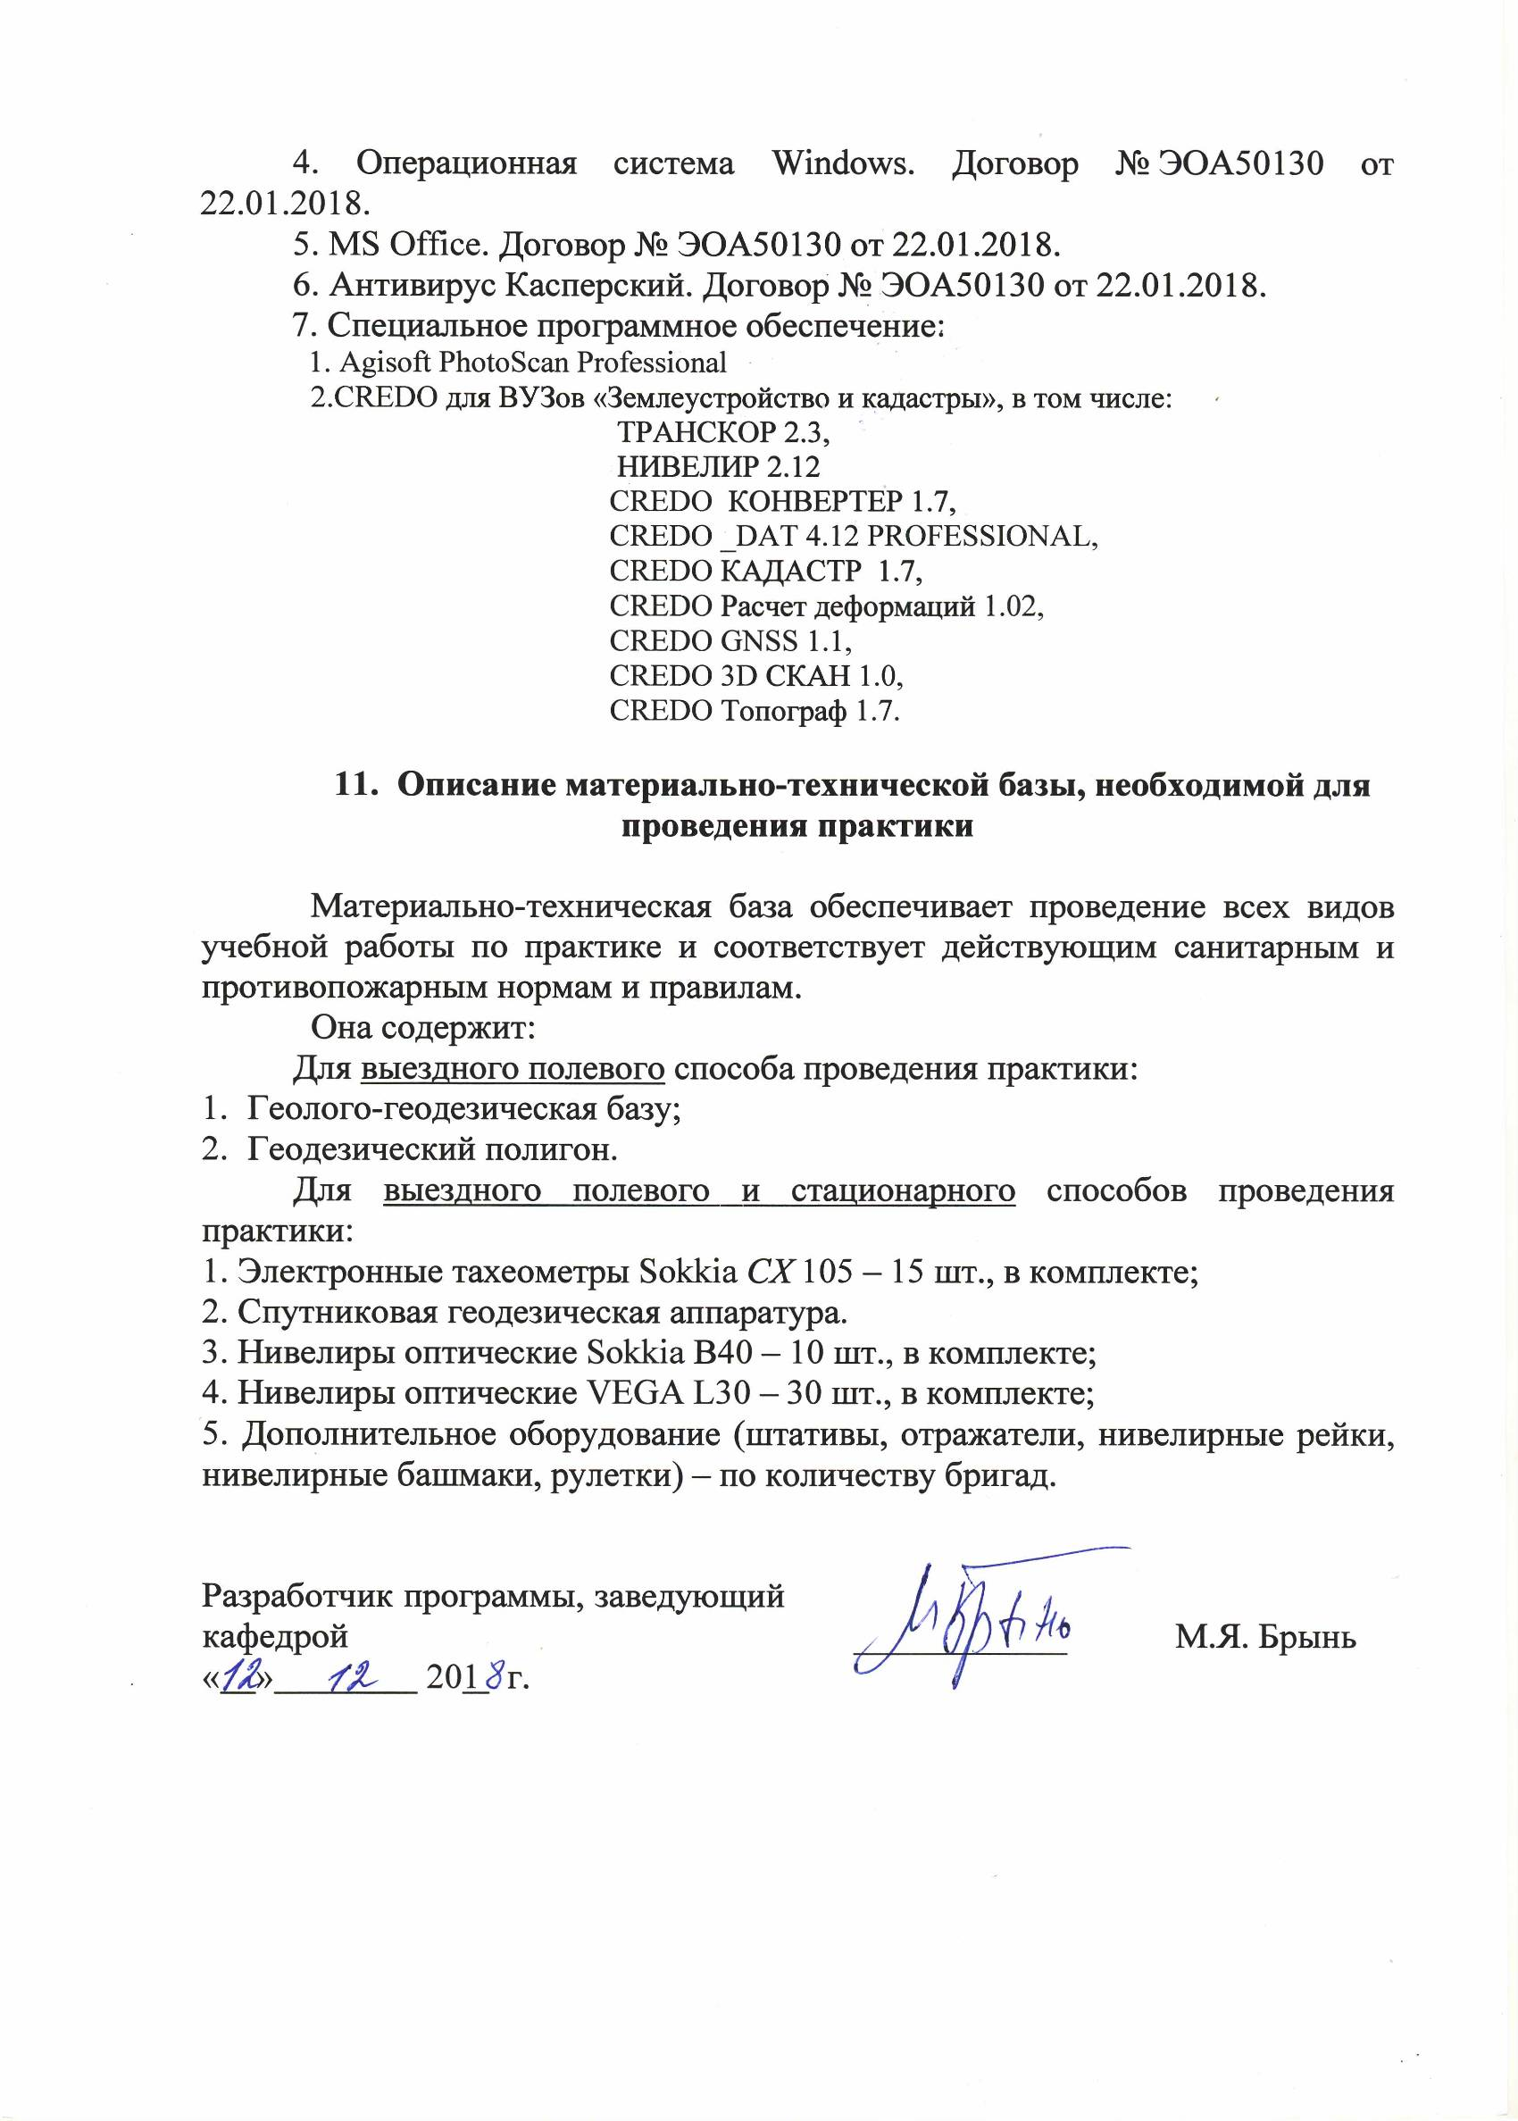
4. Операционная система Windows. Договор № ЭОА50130 от 22.01.2018.
5. MS Office. Договор № ЭОА50130 от 22.01.2018.
6. Антивирус Касперский. Договор № ЭОА50130 от 22.01.2018.
7. Специальное программное обеспечение:
1. Agisoft PhotoScan Professional
2.CREDO для ВУЗов «Землеустройство и кадастры», в том числе:
ТРАНСКОР 2.3,
НИВЕЛИР 2.12
CREDO КОНВЕРТЕР 1.7,
CREDO _DAT 4.12 PROFESSIONAL,
CREDO КАДАСТР 1.7,
CREDO Расчет деформаций 1.02,
CREDO GNSS 1.1,
CREDO 3D СКАН 1.0,
CREDO Топограф 1.7.

11. Описание материально-технической базы, необходимой для проведения практики

Материально-техническая база обеспечивает проведение всех видов учебной работы по практике и соответствует действующим санитарным и противопожарным нормам и правилам.
Она содержит:
Для выездного полевого способа проведения практики:
- Геолого-геодезическая базу;
- Геодезический полигон.
Для выездного полевого и стационарного способов проведения практики:
1. Электронные тахеометры Sokkia СХ 105 – 15 шт., в комплекте;
2. Спутниковая геодезическая аппаратура.
3. Нивелиры оптические Sokkia В40 – 10 шт., в комплекте;
4. Нивелиры оптические VEGA L30 – 30 шт., в комплекте;
5. Дополнительное оборудование (штативы, отражатели, нивелирные рейки, нивелирные башмаки, рулетки) – по количеству бригад.

Разработчик программы, заведующий кафедрой | ____________ | М.Я. Брынь
« » 201 г.

